Песенки-игры с движениями.

Предлагаемые песенки-игры с движениями будут радовать детей, разовьют музыкальный слух, чувство ритма и приучат к определённой дисциплине

" В гости к трём медведям "
В лес гулять пойдем,дети встают друг за другом
Друг за другом все встаём.
В русской сказке побываем, (ходьба друг за другом )
Трёх медведей повстречаем.
Раз - два, раз - два -
Веселее, детвора!
Ноги выше поднимаем (ходьба с высоким подниманием колена)
На жучков не наступаем.
Раз - два, раз - два -
Выше ноги, детвора.
По дорожке побежим, (бег)
В гости к сказке поспешим.
Побежали, побежали
И нисколько не устали.
По тропинке мы пойдём, (ходьба)
К трём медведям попадём.
Раз - два, раз - два -
Друг за другом, детвора.
Стой, ребята, мы пришли (остановиться, сделать круг)
И поляночку нашли.
В круг скорее все вставайте
И медведей поджидайте.
Вот папа медведь нас встречает, руки поднять вверх, " округлить ",
Лапы мохнатые вверх поднимает. пальцы развести
Раз - два, раз - два -
Повторяйте, детвора.
Медведица мама вперевалку идёт, (руки на пояс, наклоны
С собой Мишутку сыночка ведёт. вправо - влево )
Влево раз, вправо раз
Наклонитесь все сейчас.
Влево раз, вправо раз -
Получается у вас.
Вот и пришёл малыш медвежонок.
Он медведей ребёнок,
Стал приседать и шалить, (присесть, руки вперёд с хлопком)
Громко лапами бить.
Раз - два, раз - два -
Повторяйте, детвора.
Мёд Мишутке мы отдали,
Все медведи прыгать стали (прыжки на двух ногах)
Пошагаем, отдохнём, (ходьба на месте)
Прыгать мы опять начнём. (прыжки)
Мишки мёда аромат вдыхают, (поднять руки вверх,
И поклоны посылают. (плавно опуститьвниз)
Раз - два, три - четыре – (спокойная ходьба)
Ноги выше, плечи шире.
По дорожке побежим (лёгкий бег)
И домой мы поспешим.
Побежим, побежим
И домой поспешим.
Сказка кончилась, и мы (ходьба)
Все домой идти должны.
Раз - два - три, раз - два - три -
Вот и дома малыши!
Ёжик – путешественник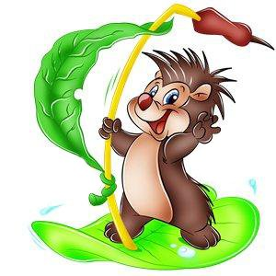
Выглянуло солнышко
Ёж идёт гулять. (ходьба по кругу )
Как приятно с ёжиком
Вместе нам шагать.
Раз - два, раз - два -
Весело шагать,
Раз - два, раз - два
Весело шагать.
Выглянуло солнышко, ( бег врассыпную )
Светит высоко.
Ёж по лесу бегает,
И нам бежать легко.
Разбежались дети кто куда,
Вы не потеряйтесь, детвора.
На тропинку мы встаём, ( ходьба )
Дальше за ежом пойдём.
Ярко светит солнышко,
Светит высоко,
По тропинке с ёжиком
Нам шагать легко.
Вдруг мы тучку увидали, ( прыжки как " зайчики " )
И как зайцы прыгать стали.
Прыг - скок, прыг - скок -
Догони меня дружок.
Мы попрыгали немножко,
Только в путь зовёт дорожка.
Снова солнышко сияет,
Ёжик с детками шагает. ( ходьба )
Солнышко скрывается,
Тучка надвигается.
Гриб большой мы увидали,
Под грибок вокруг все встали. (остановились )
Нас не мочит под грибком, (подняться на носочки, руки вверх )
Мы до шляпки достаём.
Раз - два, три - четыре -
Вот какие мы большие.
Показался солнца лучик,
Стало нам светло
Раз - два - улыбнись, (руки на поясе, повороты вправо, влево)
Влево, вправо повернись.
Ёж угощенье потерял, (наклоны вперёд, руки на поясе)
Наклонялся он, искал.
Положил ёж узелок
На какой - то бугорок.
Не было там бугорка,
Это шляпка от грибка.
Гриб под дождиком подрос, (подняться на носочки, руки вверх)
Узелок с собой унёс.
Будем прыгать скок - скок
И достанем узелок.
Раз - два, раз - два -
Выше прыгай, детвора. (прыжки )
Пошагаем, отдохнём. (ходьба )
Прыгать мы опять начнём. (прыжки )
Раз - два, раз - два -
Выше прыгай, детвора.
Небо чистое вдруг стало, (поднять руки вверх,
Солнце в небе засияло, плавно опустить )
Радуга вверху повисла,
Как цветное коромысло.
Будем радугу встречать,
Свежим воздухом дышать.
Ёжик к другу пришёл,
Ёжик друга нашёл,
Сказка кончилась, и мы
Все домой идти должны.
Раз - два, раз - два - ( ходьба по кругу )
Нам домой идти пора.
Мы домой поспешим,
По дорожке побежим. ( лёгкий бег )
А теперь на завтрак дружно ( ходьба )
Зашагали малыши.
Завтра будем мы опять
Вместе с ёжиком играть.

Рукавичка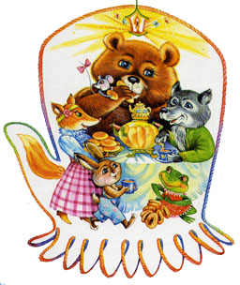
На зарядку по порядку
Становитесь все опять.
Потерял дед рукавичку,
Мы пойдём её искать.
Друг за другом мы пойдём,
Рукавичку мы найдём.
( ходьба )
Побежали наши ножки,
Каждый по своей дорожке,
Вы внимательно смотрите,
Рукавичку все ищите.
( бег врассыпную )
Дети друг за другом встали
И красиво зашагали.
( ходьба по кругу )
Снова побежали ножки,
Каждый по своей дорожке.
Рукавичку мы найдём,
Её деду принесём.
( бег врассыпную )
А теперь в кружок все встали,
По тропинке зашагали.
( ходьба )
Вот полянка, вот и лес,
Вот и ёлка до небес,
А под ёлкой рукавичка,
Рукавичка - невеличка.
( ходьба на носках )
Удивились ребятки:
" Кто играет с нами в прятки?
Кто залез в рукавичку,
В рукавичку - невеличку? "
( поднять плечи, развести руки в стороны, удивиться )
Появилась слева мышка - норушка,
( руки на поясе, поворот влево )
Справа показалась лягушка - квакушка,
( поворот вправо )
Слева вывалился мишка - топтыжка
( поворот влево )
Справа выглянул серый волчишка
( поворот вправо )
Дети дружно приседайте,
Рукавичку поднимайте.
Раз - два, раз - два -
Неподъёмная она.
Сели - встали, сели - встали,
Рукавичку не подняли.
( приседание, руками коснуться пола )
Звери дружно прыгать стали
И все вместе закричали:
" Прыг - скок, прыг - скок
Прыгай с нами, дружок ".
( прыжки )
Сказка кончилась, и мы
Все домой идти должны.
Зашагали наши ножки
По заснеженным дорожкам.
Раз - два - мы пошли,
Веселее малыши.
( ходьба друг за другом )
Чтобы не замёрзли ножки,
Мы погреем их немножко.
Раз - два - три, раз - два - три -
Смотри не упади.
( бег )
Мы погрели наши ножки,
А теперь зашагали по дорожке.
( ходьба )
Раз - два, раз - два -
Вот и кончилась игра

В гости к солнышку 
Становитесь на разминку,
В гости к солнышку пойдём
И друзей своих найдём.
Выглянуло солнышко
И зовёт гулять.
Как приятно с солнышком
Вместе нам шагать...
( ходьба )
Мы в лошадок превратимся,
По дороге мы помчимся.
Гоп - гоп,веселей,
Бей копытом, не жалей.
( бег галопом )
Солнце в небесах сияет,
Наши деточки шагают.
( ходьба )
Тучка по небу гуляет,
Солнце тучка закрывает.
От дождя мы убежим,
Спрятаться мы поспешим.
( бег змейкой )
Змейкой все бежим за мной,
Нам не страшен дождик злой.
Туча солнышко закрыла,
Солнца больше не видать,
Пойдём, дети, по дорожке,
Будем солнышко искать.
( ходьба друг за другом )
Вот цыплята заскучали,
В путь - дорожку собрались.
( ходьба на носочках )
Надо к солнышку идти,
Надо солнышко найти.
( ходьба на пятках )
Перед дорогой надо подкрепиться,
Зерно поклевать и в путь подкрепиться.
Наклонились, поклевали,
( наклон вперёд )
Поклевали, дружно встали.
Раз - два - наклонись,
( наклон )
Три - четыре - распрямились.
Цыплята к зайчику пошли,
На грядке его нашли.
( ходьба )
Заяц грядку боронил
И морковку посадил.
Приседал и вставал,
Семена в бороздку клал.
Раз - два - приседал,
Семена в бороздку клал.
( присесть, руками задеть пол )
Надо всем к ежу свернуть,
Чтоб спросить к солнцу путь.
Ёжик путь им указал,
Заяц первый прыгать стал.
( прыжки )
Прыг - скок высоко,
До вершины далеко.
Мы немножко отдохнём,
Прыгать снова мы начнём.
( ходьба на месте )
Месяц всех друзей принял,
Домик солнца показал.
Друзья солнце разбудили,
Чисто - начисто помыли.
Стало солнышко сиять
И лучами согревать.
Лучик вверх, лучик вниз -
Ты дышать не ленись.
( упражнения на дыхание )
Снова солнышко сияет,
Наши деточки шагают.
( спокойная ходьба )
Дружно, весело идут
И совсем не устают.
Сказка кончилась, и мы
Все домой идти должны.
И теперь на завтрак дружно
Зашагали малыши.

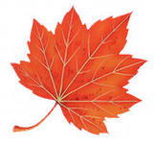Осень
Ветер по лесу летал
(дети плавно машут кистями рук)
Ветер листики считал:
(поочередно загибают пальцы)
Вот дубовый,
Вот кленовый,
Вот рябиновый резной,
Вот с берёзки золотой,
Вот последний лист с осинки,
Ветер бросил на тропинку.
(машут кистями рук, как бы сбрасывают листву)

Мороз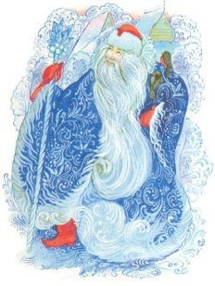
Ты, мороз, мороз, мороз,
(Стоят в кругу, грозят пальцем.)
Не показывай свой нос!
(Показывают указательными пальчиками нос.)
Уходи скорей домой,
(«Отталкивают» ладонями от себя.)
Стужу уноси с собой!
(Кружатся вокруг себя топающим шагом.)
А мы саночки возьмем
И на улицу пойдем.
(Бегут по кругу друг за другом, потирая ладони.)
Сядем в саночки-самокаточки!
С горки
(Останавливаются, поднимают руки вверх.)
Упали!
(Резко приседают, опуская руки.)
От мороза убежали!
(Делают прыжок назад.)

Букет цветов 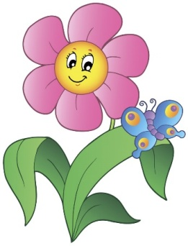
Посадили зернышко
(ведущий кладет в ладони всем детям «зернышко»)
Выглянуло солнышко,
Солнышко, свети - свети!
(сжимаем и разжимаем кисти рук по очереди)
Зернышко, расти – расти!
(ладони вместе, руки двигаются вверх)
Появляются листочки,
(ладони соединить, пальцы по очереди соединяются с большим пальцем на двух руках одновременно)
Распускаются цветочки
(сжимаем и разжимаем кисти рук по очереди)

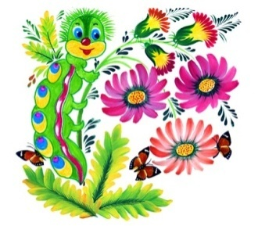Гусеница
Шла гусеница по дорожке,
У неё в ботинках ножки.
(пальцы одной руки, затем второй идут по столу)
Ротик, нос, а глаза – два
(нарисовать на столе или в воздухе рот, нос, глаза)
И большая голова
(нарисовать пальцами большой круг на столе или в воздухе)
Желтый, зеленый, красный, синий,
(пририсовывать к голове кружочки)
С улыбкой ты всегда красивый!
(хлопки в ладоши)

Новый год
Наступает Новый год!
(хлопаем в ладоши)
Дети водят хоровод.
(кисти сцеплены пальцами, руки вытянуть, кисти внутрь-наружу)
Висят на елке шарики,
(поочередно соединяем пальцы на двух руках, образуя шар)
Светятся фонарики.
(фонарики)
Вот сверкают льдинки,
(сжимать и резко разжимать кулаки по очереди)
Кружатся снежинки.
(легко и плавно двигать кистями)
В гости дед Мороз идет,
(пальцы шагают по коленям)
Всем подарки он несет.
(трем друг об друга ладони)
Чтоб подарки посчитать,
Будем пальцы загибать:
(хлопаем по коленям, одна рука – ладонью, другая кулаком, а затем меняем)
1, 2, 3, 4, 5, 6, 7, 8, 9, 10
(по очереди массажируем каждый палец)

Совушка – сова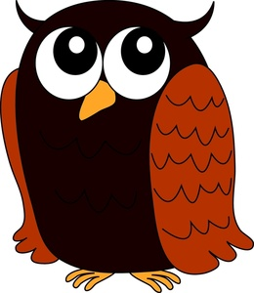
Совушка-сова, (машем руками "крылья) Большая голова ("нарисовали" руками круг)
На пеньке сидит, (присели)
Головой вертит,
Крыльями хлоп-хлоп! (прямыми руками хлопаем по бокам)
Ножками топ-топ!

Ворон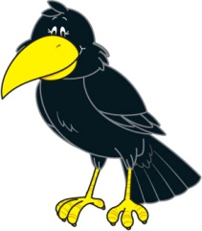

Ай, ду-ду, ду-ду, ду-ду! (поиграть на "дудочке")
Сидит ворон на дубу, (руки на пояс, присесть и встать, руки вверх)
Он играет во трубу (поиграть на "дудочке")
Во серебряную.
Воробей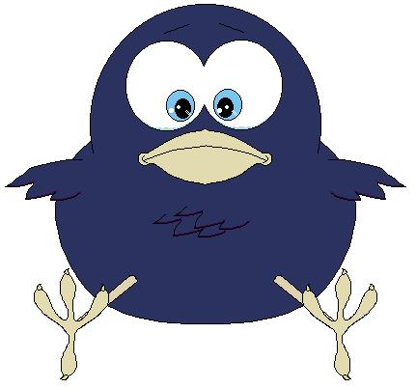
Воробей живёт (машем руками "крылья")
под крышей. (соединили руки над головой - "домик")
В тёплой норке (сложили ладони "гнёздышком")
домик мыши. ("домик"и изображаем "ушки" мыши)
У лягушки (присели, колени раздвинули, ладони врозь)
дом в пруду, ( "домик" и круг руками перед собой - "пруд")
Домик пеночки ("домик" и помахать "крыльями")
в саду. (руки вверх - "деревья")
-Эй, цыплёнок, (правую руку вперёд - "эй" и пальцы в "яичко" - "цыплёнок")
где твой дом? (руки развести , плечи поднять и "домик")
- Он у мамы под крылом. (помахать "крыльями"
Зайчики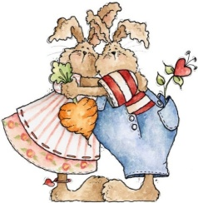
Жили-были зайчики (подпрыгиваем на месте, руки перед грудью, кисти опущены)
На лесной опушке, (прямые руки вверх, пальцы врозь - "дерево" и качаемся)
Жили-были зайчики (подпрыгиваем на месте)
В беленькой избушке. (соединили руки над головой "домик")
Мыли свои ушки, (изображаем как моем уши)
Мыли свои лапочки, (потираем правой рукой левую и наоборот)
Наряжались зайчики, (приседаем с поворотами в сторону, руки на пояс)
Надевали тапочки. (поочерёдно вытягиваем вперёд и ставим на пятку то левую, то правую ногу)

Зайка серенький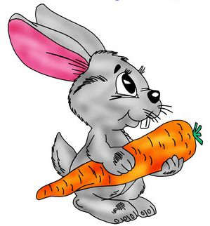
Заинька, топни ножкой,
Серенький, топни ножкой,
Вот так топни ножкой!
Вот так топни ножкой!
Заинька, бей в ладоши,
Серенький, бей в ладоши,
Вот так бей в ладоши! (2 раза)
Заинька, повернись,
Серенький, повернись,
Вот так повернись! (2 раза)
Заинька, попляши
Серенький, попляши,
Вот так попляши! (2 раза) (подпрыгиваем на двух ногах).
Заинька, поклонись,
Серенький, поклонись,
Вот так поклонись! (2 раза) (наклоняемся, разводя руки в стороны.)

Ходит кот по лавочке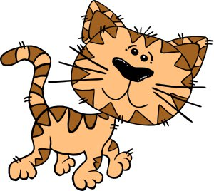
Ходит кот по лавочке, (ходьба на месте)
Водит кошку за лапочки: (взялись за руки)
Топы, топы по лавочке! (топаем)
Цапы, цапы за лапочки! (стучим друг друга по пальчикам)

Зайцы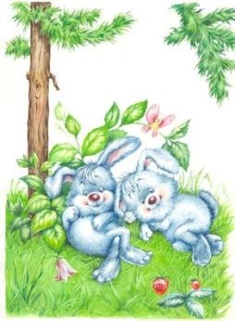
Скачут, скачут во лесочке (прыжки на месте)
Зайцы- серые клубочки. (руки возле груди, как лапки у зайцев, прыжки)
Прыг- скок, прыг- скок- (прыжки вперёд-назад, вперёд-назад)
Стал зайчонок на пенёк. (встать прямо, руки на пояс)
Всех построил по порядку, (повернули туловище вправо, правую руку в сторону, затем влево и левую руку в сторону)
Стал показывать зарядку.
Раз! Шагают все на месте.(шаги на месте)
Два! Руками машут вместе, (руки перед собой, выполняем движение "ножницы")
Три! Присели, дружно встали.(присесть, встать)
Все за ушком почесали. (почесать за ухом)
На "четыре" потянулись. (руки вверх, затем на пояс)
Пять! Прогнулись и нагнулись.(прогнуться, наклониться вперёд)
Шесть! Все встали снова в ряд, (встать прямо, руки опустить)
Зашагали как отряд.(шаги на месте)
Кот Тимоша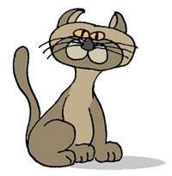

Кот Тимоша жил на крыше.(руки поднять вверх)
Ниже, в доме, жили мыши (наклон вперёд, руками дотронуться до пола)
По стене взбирались мыши, (руками "шагать" от щиколотки - вверх по голени - к коленям - по бедру)
Не боясь кота на крыше.
Караулил кот мышей, (повороты головы в сторону, руки к ушам)
Вынув пробки из ушей.
Он готовил мышеловки, (ладони захлопнуть "мышеловка")
Но мышата были ловки.(попрыгать на месте, руки на поясе)
Спрятавшись за спину Тишки, (ладони перед лицом, выглядывать из-за них то с одной, то с другой стороны)
В прятки с ним играли мышки.

Кошка 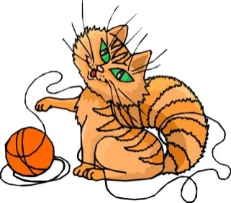
Вот окошко распахнулось. (руки в стороны)
Вышла кошка на карниз. (имитация мягкой, грациозной походки кошки)
Посмотрела кошка наверх, (запрокинуть голову, посмотреть вверх)
Посмотрела кошка вниз. (опустить голову, посмотреть вниз)
Вот налево повернулась, (повернуть голову налево)
Проводила взглядом мух. (повернуть голову направо, взглядом "проводить" муху)
Потянулась, улыбнулась (соответствующие движения и мимика)
И уселась на карниз. (присесть)

Наш кот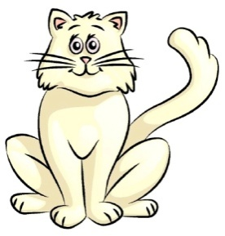
У нашего котища (показать, какие глазищи у кота)
Желтые глазищи.
У нашего котища (показать, какие длинные усы у кота)
Длинные усищи.
У нашего котища (показать, острые цапки-царапки)
Острые когтищи.
У нашего котища (движения от головы вверх)
Умные мыслищи.
Моется котище (показать, как кот умывается- трём кисти рук, а затем щёки)
С каждым днём всё чище,
Отмывая мордочку
От остатков пищи.
Вечером охотиться (крадущиеся шаги на носках)
В чулане за мышами.
И играет в ладушки (разбиться на пары и играть в ладошки)
С пушистыми котами.

Ветер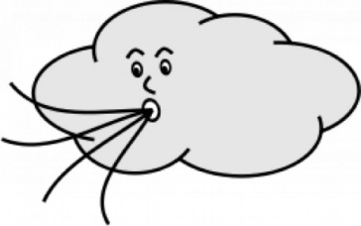
-Непоседа-ветер(взмахи руками над головой)
Знает всё на свете.
Знает, как поёт лягушка:(приседаем и прыгаем имитируя движения лягушек)
"Ква-ква-ква".
Знает, как шумит ракушка:(встаём, складываем ладони лодочкой и подносим к правому, а затем левому уху)
"Шу-шу-шу".
Знает,как кричит ворона:(машем руками, как крыльями)
"Кар-кар-кар".
Знает, как мычит корова:(хлопаем в ладоши)
"Му-му-му".

Снег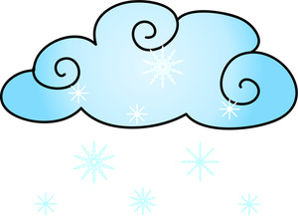
Как на горке снег, снег, (встаем на носочки, руки вверх)
И под горкой снег, снег. (приседаем)
И на елке снег, снег, (встаем, руки в стороны)
И под елкой снег, снег. (обхватываем себя руками)
А под снегом спит медведь, (покачались из стороны в сторону, руки согнутые в
локтях, перед грудью, ладони от себя)
Тише, тише, не шуметь. (пальчик к губам, шепотом)
Ветерок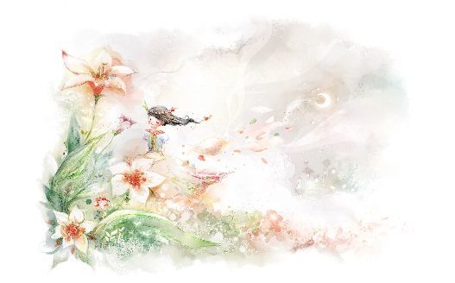
Ветер дует нам в лицо (руками машем себе в лицо)
Закачалось деревцо (руки вверх и качаемся)
Ветерок все тише, тише (медленно приседаем)
Деревцо все выше, выше (медленно встаем, поднимаемся на носочки, руки вверх)

Лес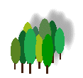
Весь засыпан снегом лес. (повернулись вправо,правую руку отвели назад, повернулись влево, левую руку отвели назад)
Здесь по снегу скачет зайка. ( прыгаем)
Там синичек села стайка. (машем руками,как крыльями)
Здесь лисичка за кустом. (приседаем, смотрим направо)
Там в дупле бельчонка дом. (встаём, поднимаем руки вверх)
Облака
В синем небе облака. (встаём на носочки, поднимаем руки вверх)
Под горой бежит река. (приседаем,руки вперёд)
Рано утром из реки (встали)
Тянут сети рыбаки. ( имитируем движение, как бы перебирая руками сеть)
Много рыбы наловили, (разводим руки в стороны)
Вкусную уху сварили. (выполняем круговые движения рукой,как бы помешивая уху в котелке)
Ах!
Солнышко
Светит солнышко в окошко, ( подняв руки над головой, вращаем кистями, "фонарики")
Потанцуем мы немножко
Прыг-скок, прыг-скок, (прыгаем)
Так танцует мой дружок.
Светит солнышко в окошко, ("фонарики")
Потанцуем мы немножко
Хлоп, хлоп, хлоп, хлоп, (хлопаем)
Так танцует мой дружок.
Светит солнышко в окошко, ("фонарики")
Потанцуем мы немножко
Шлеп, шлеп, шлеп, шлеп, (топаем)
Так танцует мой дружок.

Полянка
Вот полянка, а вокруг (широким жестом развести руки в стороны)
Липы выстроились в круг.(округленные руки сцепить над головой)
Липы кронами шумят, ( руки вверху, покачать ими из стороны в сторону)
Ветры в их листве гудят (наклониться вперед)
Вниз верхушки пригибают, (наклонившись вперед, покачать туловищем из стороны в сторону)
И качают их, качают.
После дождика и гроз (выпрямиться, руки поднять)
Липы льют потоки слёз.(плавно опустить руки, перебирая пальцами)
Каждый листик по слезинке (руки вниз, энергично потряхивать кистями)
Должен сбросить на тропинки.
Кап и кап, кап и кап - (хлопать в ладоши)
Капли, капли, капли, - кап!
До чего же листик слаб! ("уронить" руки)
Он умоется дождём, (погладить сначала одну, потом другую руку)
Будет крепнуть с каждым днём.(сжать кулаки)

Облако
Беленькое облако (округленные руки перед собой, пальцы в замок)
Поднялось над крышей.(не расцепляя рук, поднять их над головой)
Устремилось облако (выпрямить руки)
Выше, выше, выше. (потянуться руками вверх)
Ветер это облако (плавные покачивания руками над головой из стороны в сторону)
Зацепил за кручу. (сцепить руки кончиками пальцев над головой)
Превратилось облако (руками описать через стороны вниз большой круг)
В дождевую тучу.(присесть)

Снежинки
Закружились, завертелись (покружиться на месте)
Белые снежинки.
Вверх взлетели белой стаей (поднять руки)
Легкие пушинки.(покружиться на носках)
Чуть затихла злая вьюга - (опустить руки, встать прямо)
Улеглись повсюду. (присесть, руки к полу)
Заблистали, словно жемчуг, (встать, руки вперёд)
Все дивятся чуду. (развести руки в стороны)
Заискрились, засверкали (руками выполнить движение "ножницы")
Белые подружки.
Заспешили на прогулку (шаги на месте)
Дети и старушки.

Солим капусту
(Изображаем руками размер капусты, потом показываем, как мы режем, солим, трем и мнем капусту.)
Есть у нас капуста,
Больша-ая капуста.
Мы капусту режем, режем,
Мы капусту солим, солим,
Мы капусту трем, трем,
Мы капусту мнем, мнем.
Муха
Ох, ох что за гром? (руки к щекам, наклоны в сторону)
Муха строит новый дом.(движения руками, имитирующие работу с молотком)
Молоток: стук-стук
Помогать идёт петух. (шаги с наклонами в стороны)

Каблучки
Чок-чок, каблучок! (потопать ногами)
В танце кружится сверчок.(покружиться)
А кузнечик без ошибки (движения руками, как при игре на скрипке)
Исполняет вальс на скрипке.
Крылья бабочки мелькают.(машем руками как крыльями)
С муравьём она порхает. (покружиться на подскоках)
Приседает в реверансе (делаем реверанс)
И опять кружится в танце. (покружиться)
Под весёлый гопачок (танцевальные движения, как в гопаке)
Лихо пляшет паучок.
Звонко хлопают ладошки! (похлопать в ладоши)
Всё! Устали наши ножки! (сесть или наклониться вперёд, руки свесить вниз)

Шагаем к дому
По ровненькой дорожке, (ходьба на месте)
По ровненькой дорожке
Шагают наши ножки.
Раз-два, раз-два,
По камешкам, по камешкам, (прыгаем, слегка продвигаясь на месте)
По камешкам, по камешкам...
В яму - бух! (приседаем на корточки)
По ровненькой дорожке,
По ровненькой дорожке.
Устали наши ножки,
Устали наши ножки.
Вот наш дом -
Здесь мы живем.
По окончании текста бежим в дом (заранее договариваемся, где будет дом - на диване, стуле и т.д.).
Гномы
Утром гномы в лес пошли.(шаг на месте)
По дороге гриб нашли. (наклон вперёд, выпрямиться, руки на поясе)
А за ним-то раз, два, три - (наклоны туловища из стороны в сторону)
Показались ещё три! (руки вперёд, затем в сторону)
И пока грибы срывали, (наклоны вперёд, руки к полу)
Гномы в школу опаздали. (руки к щекам и покачать головой из стороны в сторону)
Побежали, заспешили (бег на месте)
И грибы все уронили! (присесть)
Жил - был Гном...
Жил-был маленький гном (присели, встали)
С большим колпаком (вытянули руки вверх,соединили ладони)
Он был путешественник-гном. (руки на пояс, шаги на месте)
На лягушке он скакал: (прыгаем)
Прыг-скок,ква-ква!
И на стрекозе летал: (машем руками)
Ух, высоко! (встали на носочки)
По ручью плыл в чайной чашке: (плывем любым стилем)
Буль-буль-буль!
Ездил он на черепашке: (руки на пояс, потопать на месте)
Топ-топ-топ!
И, протопав все тропинки,
Он качался в паутинке, (качаемся из стороны в сторону)
Баю-бай! Баю-бай!
Утро придет, (руки вверх, в стороны, вниз)
Гном опять в поход пойдет! (шаги на месте)

Гномы строят новый дом!
Динь-дон, дин-дон, (наклоны из стороны в сторону, руки на поясе)
Гномы строят новый дом, (стучим кулаком об кулак)
Красят стены, крышу, пол, (руками "красим" сбоку, вверху, внизу)
Прибирают всё кругом. ("метём" метлой)
Мы к ним в гости придём (шаги на месте)
И подарки принесём. (руки вперёд, ладонями вверх)
На пол- мягкую дорожку, (наклон вперёд, руками "стелем" дорожку)
Расстелив её к порожку.(попятиться назад)
Две подушки на диван, (руки сложить ладонями вместе, сначала под одну щеку, затем под другую)
Мёду липового жбан. (руки округлить и вятянуть перед собой

Лошадка
Громко цокают копытца. (шаги на месте)
По мосту лошадка мчится. (скакать, как "лошадки", высоко поднимая колени)
Цок, цок, цок!
За ней в припрыжку (бег на месте с подскоками)
Жеребёнок и мальчишка.
Цок- копытце жеребёнка. (топнуть правой ногой)
Цок- каблук о доски звонко. (топнуть левой ногой)
Понеслись, лишь пыль клубится. ("моталочка" руками)
Всем пришлось посторониться. (пятиться на пятках назад)
Обезьянки
Рано утром на полянке (хлопаем)
Так резвятся обезьянки:
Правой ножкой топ, топ!
Левой ножкой топ, топ!
Руки вверх, вверх, вверх!
Кто поднимет выше всех? (встаем на носочки и тянемся вверх)
Бычок
Маленький бычок, (присели,встали)
Желтенький бочок, (наклоны в сторону)
Ножками ступает, (топаем)
Головой мотает. (мотаем головой)
-Где же стадо? Му-у-у (поворот туловища направо, правую, прямую руку в сторону, затем налево и левую руку в сторону)
Скучно одному-у-у-! (наклонились вниз и помахали вытянутыми руками)

Индюк
Ходит по двору индюк (шаги на месте, руки на поясе)
Среди уток и подруг.
Вдруг увидел он грача.(остановиться, руки развести в стороны удивлённо посмотреть вниз)
Рассердился. (потрясти пальцем, поднятым вверх)
Сгоряча затопал, (потопать ногами)
Крыльями захлопал. (руками, словно крыльями, похлопать себя по бокам)
Весь раздулся, словно шар (руки на поясе)
Или медный самовар. (сцепить округлённые руки перед грудью)
Затряс бородою, (помотать головой, "поболтать" как индюк)
Понёсся стрелою (бег на месте)

Журавленок
Журевлёнок встал на ножки, (встать, выпрямить спинки, плечи расправить)
Пошагать решил немножко.(шаги с высоко поднятыми коленями)
Смотрит вдаль из-под ладошки. (движения в соответствии с текстом)
Кто там скачет по дорожке? (прыгать на месте, руки на поясе)
Жабы вышли на лужок. (шаги на месте)
Жабы встали все в кружок. (образовать круг)
Важно подняли головки. (поднять голову)
Посмотрите, как мы ловки! ("гордые" повороты головы вправо – влево)
Вот похлопали в ладошки. (похлопать в ладоши)
Посмотрите, как мы ловки!
Вот попрыгали немножко. (прыгать на обеих ногах)
Поскакали, поскакали. (прыгать то на правой, то на левой ноге)
Покружились,покружились. (кружиться на месте)
А потом остановились. (остановиться,наклониться вперёд, покачать прямыми руками)

Самолет
Мы ручками похлопаем - Хлоп-хлоп-хлоп,
Мы ножками потопаем - Топ-топ-топ,
Мы руки все подняли
И дружно опустили.
И сели все в волшебный самолёт. (руки, согнутые в локтях, перед грудью)
Завели мотор - Ж- ж- ж,ж-ж-ж-ж-ж-ж (крутим медленно руками перед грудью, увеличивая темп)
Самолёт летит, а мотор гудит- У-у-у, у-у-у (руки в стороны, поочерёдные наклоны влево и вправо),
Полетели...
Пальчики
Хлоп! Раз, еще раз
Мы похлопаем сейчас.
А потом скорей-скорей
Хлопай-хлопай веселей!
Пальчик о пальчик тук да тук,
Хлопай, хлопай, хлопай!
Пальчик о пальчик тук да тук,
Топай, топай, топай!
Шагаем по дорожке

По дорожке мы шагаем
Топ-топ, ножки, топ!
И в ладоши ударяем.
Хлоп-хлоп, ручки, хлоп!
Ай да малыши!
Ай да крепыши!

Большой круг

Руки в стороны, в кулачок,
Разжимаем и на бочок.
Левую вверх!
Правую вверх!
В стороны, накрест,
В стороны, вниз.
Тук-тук, тук-тук-тук! (стучим кулаком об кулак)
Сделаем большой круг.("нарисовали" руками круг)

Зарядка для головы

Мы топаем ногами, Топ-топ-топ!
Мы хлопаем руками, Хлоп-хлоп-хлоп!
Качаем головой,
И вертим головой.
Мы руки поднимаем,
Мы руки опускаем,
Мы руки подаем
И бегаем кругом.

Ножницы

Эй! Попрыгали на месте.(прыжки)
Эх! Руками машем вместе.(движение "ножницы" руками)
Эхе-хе! Прогнули спинки, (наклон вперёд, руки на поясе, спину прогнуть)
Посмотрели на картинки. (нагнувшись,поднять голову как можн выше)
Эге-ге! Нагнулись ниже. (глубокий наклон вперёд, руки на поясе)
Наклонились к полу ближе.(дотронуться руками до пола)
Э-э-э! Какой же ты лентяй!(выпрямиться, погрозить друг другу пальцем)
Потянись, но не зевай! (руками тянуться вверх, поднявшись на носки)
Повертись на месте ловко. (покружиться)
В этом нам нужна сноровка.
Что, понравилось, дружок?(остановились, руки в стороны, приподняли плечи)
Завтра будет вновь урок! (руки на пояс, повернули туловище вправо, правую
руку в сторону, затем влево и левую руку в сторону)

Дорожка

А теперь всем детям встать,
Руки медленно поднять,
Пальцы сжать, потом разжать,
Руки вниз и так стоять.
Отдохнули все немножко (наклониться вперёд и покачать руками)
И отправились в дорожку.(шаги на месте или по кругу)

Фонарики
Покажите все ладошки (подняв руки над головой, вращаем кистями, "фонарики")
И похлопайте немножко
Хлоп- хлоп- хлоп, Хлоп- хлоп- хлоп.
На меня теперь смотрите (делаем любое движение)
Точновсё вы повторите.
Раз-два-три, раз-два-три.
А теперь покажем ножки
И потопаем немножко.
Топ-топ-топ, Топ-топ-топ.
Покажи мне ручки, ножки,
Ими поиграй немножко (произвольные движения руками и ногами)
Раз-два-три, раз-два-три.
Замок

На двери висит замок.(руки сцеплены в замок)
Кто его открыть бы мог? (пытаются разъединить руки)
Повертели, покрутили,
Постучали и открыли.
Медвежата
У нас славная осанка,
Мы свели лопатки.
Мы походим на носках,
А потом на пятках.
Пойдём мягко, как лисята,
Ну а если надоест.
То пойдём все косолапо,
Как медведи ходят в лес.
Карусели
Мы на карусели сели.(встают друг напротив друга, держась за руки, и ходят кругами)
Завертелись карусели,
Завертелись карусели.
Пересели на качели,
Вверх летели, (встали и потянулись вверх)
Вниз летели, (присели на корточки)
Вверх летели,
Вниз летели,
А теперь с тобой вдвоем (изображаем, как плывём на лодке)
Мы на лодочке плывем.
Ветер по морю гуляет, (машем вытянутыми вверх руками)
Нашу лодочку качает.(руки на пояс, покачаться всем телом)
Самолеты

Самолёты загудели,(вращение перед грудью согнутыми в локтях руками)
Самолёты полетели.(руки в стороны, поочерёдные наклоны влево и вправо)
На полянку тихо сели,(присесть, руки к коленям)
Да и снова полетели.(руки в стороны, "летим" по кругу)
У-у-у-у-у-у...
Часики
Тики – так, тики-так, (стучим вытянутыми руками по бокам)
Так часики стучат.
Туки – так, туки -так, (руки перед собой, кулаки сжаты, "велосипед")
Так колеса стучат.
Токи – ток, токи -ток, (руки сжаты в кулаки, стучим одним об другой)
Так стучит молоток.
Туки – ток, туки- ток, (топаем по полу)
Так стучит каблучок.
Мельница
Ритм постепенно ускоряется.
Мельница, мельница мелет муку.(крутим руками "мельница")
Дует – дует ветер сильней. (плавно помахать руками над головой из стороны в сторону)
Быстрее мельница мелет муку.
Дует – дует ветер сильней.
Еще быстрей мельница мелет муку.
Дует – дует ветер сильней.
Намололи мы муки (стучим кулаком об кулак)
Огромные мешки.(изображаем "большие мешки")
Из муки, из муки (хлопаем ладошками с переворотом, изображая пирожки)
Напекли мы пирожки,
Ладушки-ладушки, (хлопаем)
Напекли оладушки.
Дождик
(Стучим кулачками по полу, изображая капли, или ходим и топаем в такт каплям.)
Тихий-тихий дождик Кап-кап-кап.
Сильней, сильней дождик Кап-кап-кап,
Сильный, сильный ливень Кап-кап-кап!
Гром! Гром! (хлопаем)
В небе молния блестит! (руки вверх)

МКДОУ АГО «Ачитский детский сад «Улыбка» -
филиал «Ачитский детский сад «Тополёк»

Муниципальный заочный конкурс на лучшую методическую разработку
по художественно-эстетическому направлению.

КАРТОТЕКА ИГР МУЗЫКАЛЬНОГО РУКОВОДИТЕЛЯ ДОУ:

- ПЕСЕНКИ – ИГРЫ С ДВИЖЕНИЯМИ
- КАРТОТЕКА НАРОДНЫХ ИГР
- КАРТОТЕКА РУССКИХ НАРОДНЫХ ИГР
- ХОРОВОДЫ И ХОРОВОДНЫЕ ИГРЫ УРАЛА
- КАРТОТЕКА ДИДАКТИЧЕСКИХ ИГР
- КАРТОТЕКА МУЗЫКАЛЬНО- ДИДАКТИЧЕСКИХ ИГР
- КОРДИНАЦИОННО-ПОДВИЖНЫЕ ИГРЫ

СОСТАВИТЕЛЬ:
ТЕРЕНТЬЕВА ИРИНА НИКОЛАЕВНА
МУЗЫКАЛЬНЫЙ РУКОВОДИТЕЛЬ

